**[Bài tập] Xây dựng ứng dụng bán điện thoại**

## 1. Mục tiêu

* Nắm được cách cấu trúc dự án và phân chia component trong ReactJS
* Nắm được cách định tuyến các component thông qua thư viện React router
* Nắm được nguyên lý hoạt động và biết cách vận dụng các React hook

## 2. Mô tả

Cho giao diện UI như sau:

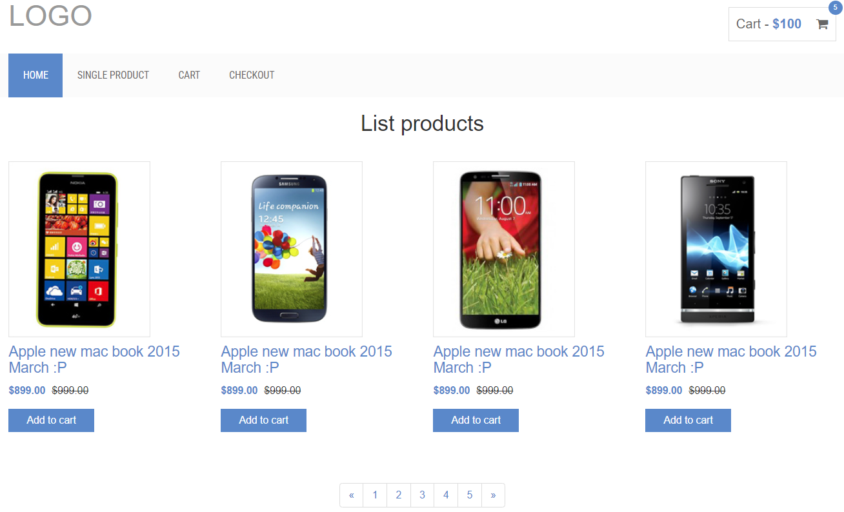

**Yêu cầu:**

* Khởi tạo một folder React với tên là ecommerce_phone
* Tạo một ứng dụng ReactJS bằng công cụ Vite hoặc “npx create-react-app”
* Thực hiện clone lại giao diện của project thông qua đường dẫn: <https://github.com/ngoquy12/template_website-phone>
* Chuyển đổi giao diện từ HTML sang JSX và phân chia các component cho hợp lý
* Sử dụng thư viện react-router-dom để điều hướng các trang
* Trong component Home, khởi tạo một mảng chứa danh sách sản phẩm và render danh sách sản phẩm ra ngoài giao diện
* Xây dựng chức năng phân trang sản phẩm, hiển thị tối đa 10 sản phẩm / trang
* Khi click vào tên sản phẩm thì điều hướng sang trang chi tiết sản phẩm và hiển thị chi tiết sản phẩm đó
* Khi click vào nút **ADD TO CART** thì tiến hành thêm sản phẩm vào giỏ hàng
* Khi một sản phẩm được thêm vào giỏ hàng thì số lượng sản phẩm trên icon cart sẽ tự động cập nhật
* Trong trang **Cart**, thực hiện chức năng tăng giảm số lượng sản phẩm, khi tăng hoặc giảm thì tổng số tiền trong giỏ hàng sẽ tự động cập nhật
* Số tiền phải format theo đơn vị USD
* Khi giảm số lượng sản phẩm dưới 1 thì sẽ xóa sản phẩm đó khởi giỏ hàng
* khi click vào icon xóa, thì hiển thị một modal xác nhận xóa
  + Nếu nhấn nút Xóa thì cho phép xóa sản phẩm
  + Nếu nhấn nút hủy thì không xóa sản phẩm
* Khi click vào nút “Checkout” thì tiến hành chuyển hướng qua trang Checkout
* Trong trang Checkout, thực hiện điền đầy đủ các thông tin của người nhận vào trong form
* Sau khi nhấn nút Checkout, tiến hành xóa hết sản phẩm trong giỏ hàng và hiển thị thông báo “Đặt hàng thành công”

## 3. Đánh giá

Để hoàn thành bài tập, học viên cần:

* Đưa mã nguồn lên GitHub.
* Dán link của repository lên phần nộp bài trên hệ thống.